M E X I C O CL A S I C O

08 DIAS / 07 NOCHES

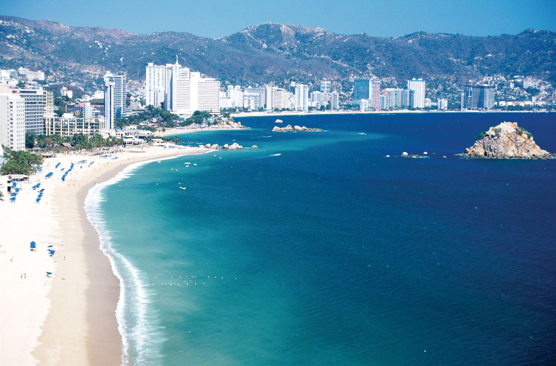

SALIDAS DIARIAS

DIA 01 BOGOTA-CIUDAD DE MEXICO (Vuelo NO incluido)
A la hora oportuna presentación en el aeropuerto El Dorado para abordar el vuelo con destino a México. A la llegada recibimiento en el Aeropuerto de México y traslado al hotel. Alojamiento.

DIA 02 CIUDAD DE MEXICO (Visita de la ciudad Opera diario excepto Domingos)
La primera parte es a pie. La Plaza de la Constitución o Zócalo, es la tercera plaza más grande del mundo. A sus costados encontraremos los primeros atractivos que visitaremos. Entraremos (de ser posible) a el Palacio Nacional, situado en la Plaza de la Constitución o Zócalo, donde en el cubo de la escalinata admiraremos los famosos murales de Diego Rivera, y nuestro guía nos dará una amplia panorámica a través de ellos de la historia de México. Después entraremos a La Catedral Metropolitana, la iglesia más grande de Latinoamérica, y donde podremos apreciar entre otras cosas, al famoso “Señor del Veneno” o “Cristo Negro” que dicen que es muy milagroso. Al costado de la Catedral se encuentran las ruinas de Templo Mayor, que es justamente el corazón del nacimiento de la Gran Tenochtitlán, las cuales veremos desde fuera. Nos trasladaremos en el vehículo a la Plaza de las Tres Culturas, que muestra vestigios de construcciones prehispánicas, coloniales y modernas. Encontramos en este lugar la Iglesia donde fue bautizado San Juan Diego, así como la explanada donde se dieron los sucesos de la matanza de estudiantes en 1968. Desde afuera nuestro guía nos mostrará y explicará los principales puntos. Pasamos a un Mercado de Artesanías, para una visita de aproximadamente 30 minutos, a fin de que nuestros pasajeros puedan adquirir sus recuerdos y regalos típicos. A partir de aquí, admiraremos desde el vehículo el Paseo de la Reforma con su monumento a la Independencia llamado comúnmente “El Ángel”. En caso de que las autoridades lo permitan podremos bajar a tomarnos una fotografía con el monumento más importante de México. Continuaremos por Reforma para ubicar y admirar desde el vehículo el Bosque de Chapultepec donde se localizan el Castillo que fue residencia del emperador Maximiliano y de presidentes mexicanos, el Lago, el Auditorio Nacional y el museo de Antropología. No hay parada en estos sitios. Alojamiento

DIA 03 CIUDAD DE MEXICO
Desayuno. El recorrido inicia con la Basílica de Guadalupe, uno de los santuarios más frecuentado por los fieles católicos de todo el mundo, situada en el cerro del Tepeyac. Se podrá apreciar el ayate de Juan Diego con la imagen de la Virgen de Guadalupe. INCLUYE TIEMPO PARA ATENDER MISA. Continuación hacia Teotihuacan con parada en una tienda de artesanías donde se elaboran trabajos textiles y artesanías en piedras como la obsidiana y el jade. Visita de las Pirámides del Sol y la Luna, la Ciudadela con su templo a Quetzalcóatl, la Avenida de los Muertos y el Templo del Jaguar. Regreso al hotel y alojamiento.

DIA 04 MEXICO – CUERNAVACA Y TAXCO
Desayuno. Por una moderna autopista se llega a Cuernavaca “Ciudad de la Eterna Primavera” por su agradable clima durante todo el año. Después de una breve visita a la Catedral, se continúa a Taxco, centro platero de México. Aquí se encuentran las minas más importantes de ese metal y los artesanos inundan sus calles. Parada en la Platería para una bebida de cortesía y una explicación sobre la extracción e identificación de la Plata. (Almuerzo incluido). Este bellísimo pueblo colonial, está construido en la ladera de una montaña y es monumento nacional. Visita a la Plaza Principal y la Parroquia de Santa Prisca. Tiempo libre para disfrutar o comprar. Dejada en el hotel. Alojamiento.

DIA 05 TAXCO – ACAPULCO
Desayuno. A las 08:00 horas continuación del viaje por la autopista hacia Acapulco. Llegada y alojamiento en el hotel.

DIA 06 ACAPULCO
Desayuno. Mañana libre. Por la tarde, paseo en yate por la bahía, una de las más bellas de América. (Traslado al muelle por cuenta de los pasajeros).

DIA 07 ACAPULCO
Desayuno. Día libre para actividades personales o excursión opcional. Alojamiento.

DIA 08 ACAPULCO -BOGOTA
Desayuno. A la hora señalada, traslado de salida al Aeropuerto para tomar el vuelo de regreso a Bogotá.
FIN DE LOS SERVICIOS

IMPORTANTE:

Salidas garantizadas todos los días a partir de una persona
Incluye: Alojamiento, desayuno diario, transporte terrestre, servicio de guía y entradas.
No incluye: Alimentos (excepto desayuno y Semi todo Incluido en Acapulco) gastos personales y propinas.
Menores de 0 a 2 años, sin cargo.
Menores de 2 a 12 años: Únicamente servicios terrestres, compartiendo habitación con dos adultos, sin uso de cama extra, en base a dos camas matrimoniales
El itinerario puede ser modificado ya sea agregando o disminuyendo noches, sin limitaciones.
Murales de Diego Rivera en Palacio Nacional cierran los LUNES.
Suplementos posibles de precio en: Semana Santa, Puentes, Fin de año, Días Festivos ó por alta ocupación (que no haya disponible en los hoteles las tarifas publicadas)

PRECIOS POR PERSONA EN DOLARES:
SEMI TODO INCLUIDO EN ACAPULCO
DOBLE TRIPLE SENCILLA NIÑO
HTLS CAT. TURISTA
Ene.12/Abr. 12 & Abr. 13/Dic.15/25 USD 915,00 795, 00 1.285, 00 485, 00
Abr. 13 al 26/25 USD 1.075,00 900,00 1.600,00 615,00

HTLS CAT. PRIMERA
Ene.12/Abr. 12 & Abr. 13/Dic.15/25 USD 930,00 840,00 1.330,00 515,00
Abr. 13 al 26/25 USD 1.090,00 920,00 1.640,00 640,00

HTLS CAT. PRIMERA
Ene.12/Abr. 12 & Abr. 13/Dic.15/25 USD 950,00 860,00 1.365,00 530,00
Abr. 13 al 26/25 USD 1.120,00 950,00 1.670,00 660,00
(MAS 2/% DE GASTO BANCARIO)

HOTELES COTIZADOS O SIMILARES:

TURISTA PRIMERA PRIMERA
MEXICO Regente Royal Reforma Barceló México Reforma
TAXCO Agua Escondida Agua Escondida Agua Escondida
ACAPULCO Emporio Emporio Emporio

*** Las tarifas no son validas para congresos o fiestas especiales.***

INCLUYE:
Alojamiento 3 noches México, 01 noche Taxco, 03 noches Acapulco en los hoteles según la categoría seleccionada
Desayunos durante todo el recorrido
Plan Semi incluido en Acapulco
Impuestos hoteleros
Traslados de los aeropuertos a los hoteles y viceversa
Visitas y excursiones, según detallado en cada programa
Acompañamiento de guías locales en español para visitas programadas
Sim Card TuSIM (internet ilimitado) *una por habitación o reserva*
Tarjeta básica de viaje+ amparo de gasto de cancelación y/o interrupción de viaje (Aplica condiciones)

* Semi Todo incluido Emporio:
Desayuno, comida y Cena Buffet o de 3 tiempos de acuerdo con la ocupación del hotel.
Snacks de hamburguesas y hot dogs de 12:00 a 16:00 horas.
Bebidas nacionales de la casa de 11:00 a.m. a 023:00pm, las bebidas
NO aplican en bar de playa

TOUR DE CIUDAD DE MEXICO/PIRAMIDES Y BASILICA NO OPERAN:
Marcha día de la Mujer Marzo 08
Día del trabajo Mayo 01
Marcha Orgullo Gay Junio 28 (por confirmar)
Medio Maratón de la Ciudad de México Julio 20 (por confirmar)
Maratón de la Ciudad de México Agosto 24 (por confirmar)
Independencia de México Septiembre 14, 15, 16
Bimbo Global Race Septiembre 29 Septiembre 29
Marcha caídos Tlatelolco Octubre 02 Octubre 02
Desfiles varios Día de Muertos Octubre (por confirmar) Octubre (por confirmar)
Desfile de la Revolución Noviembre 20 (por confirmar)
Virgen de Guadalupe Diciembre 09, 10, 11 y 12

CUERNAVACA Y TAXCO NO OPERA:
Viernes Santo Abril 18
Marcha Orgullo Gay Junio 28 (Por confirmar)
Medio Maratón de la Ciudad de México Julio 20 (por confirmar)
Maratón de la Ciudad de México Agosto 24 ( por confirmar)
Navidad Diciembre 24 y 25
Fin de Año Diciembre 31 / Enero 01

NO INCLUYE:
- Tiquetes aéreos nacionales ni internacionales.
- Impuestos de aeropuertos
- Propinas a guías, choferes, maleteros.
- Bebidas con las comidas.
- Visitas mencionadas como opcionales o las que el guía correo ofrezca para aprovechar el tiempo libre.
- 2% de gasto Bancario
- Suplemento aeropuerto AIFA FELIPE ANGELES (NLU)
- Gastos de índole personal como llamadas telefónicas, lavado y planchado de ropas, lavandería y gastos personales en el hotel (la mayoría de hoteles exigirán una tarjeta de crédito de garantía por estos servicios).
- En general ningún servicio que no esté claramente especificado en el presente itinerario.

CONDICIONES GENERALES:
Los servicios en el Medio y Lejano Oriente manejan condiciones especiales de reservas y cancelaciones, los hoteles, guías y medios de transporte se contratan y se pagan con una anticipación de 45 días antes de la llegada de los pasajeros a destino. Posterior al pago NO SON REEMBOLSABLES por ningún motivo por lo que cualquier servicio que dentro de este margen de tiempo sea modificado, cancelado o no tomado no da derecho a ningún tipo de reembolso

Los horarios para entrega de habitaciones en todos los hoteles son los siguientes:
REGISTRO O CHECK IN: 14:00 hrs
SALIDA O CHECK OUT: 10:00 hrs

NOTAS GENERALES A TENER EN CUENTA:
** A todos los precios informados en este folleto es necesario incrementar el 2% del fee bancario **
** Estos precios no aplican en época de ferias, congresos y eventos especiales. **
DEPOSITO:
Para realizar reservas en firme se requiere un depósito del 30% del valor total de la cotización por persona y cuyo valor será abonado al pago total.

VACUNA: NO APLICA
PASAPORTE CON VALIDEZ SUPERIOR A UN AÑO

IMPORTANTE PREREGISTRO PARA INGRESAR A MEXICO:
Desde el 1 de abril del 2022, México exige a los colombianos que van a viajar a ese país, hacer un pre-registro obligatorio, ingresando al siguiente enlace:
https://www.inm.gob.mx/spublic/portal/inmex.html

Para diligenciar el formulario tenga a la mano su pasaporte, correo electrónico, tiquetes de ida y regreso, reserva de hotel o carta de invitación e información detallada sobre su itinerario durante su estadía en México.
Después de diligenciar el formulario recibirá en su correo electrónico un código QR que deberá ser presentado impreso al oficial de migración al momento de su llegada a México.

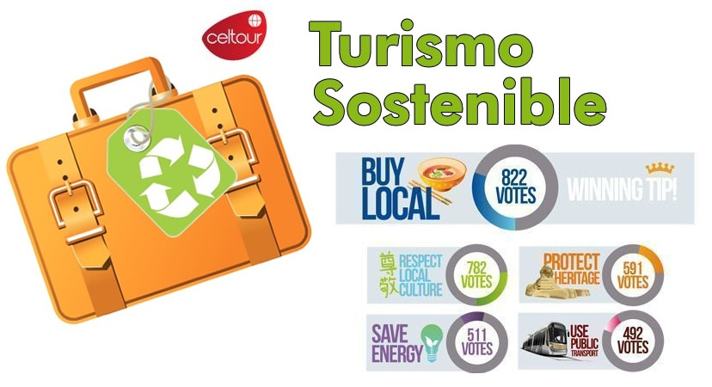
REQUISITOS SANITARIOS:
SERA RESPONSABILIDAD DEL VIAJERO Y SU AGENCIA DE VIAJES CUMPLIMENTAR TODOS LOS REQUERIMIENTOS SANITARIOS REQUERIDOS PARA ESTE VIAJE YA SEA EN EL PAIS DE DESTINO COMO PAIS DE CONEXION (SI CORRESPONDE). VIAJES CELTOUR DARA INFORMACION BASICA GENERAL ANTICIPADA PERO TENIENDO EN CUENTA LOS CAMBIOS FRECUENTES DE LAS CONDICIONES DE ENTRADA DEBERAN SER CONSULTADAS CONSTANTEMENTE POR PARTE DEL VIAJERO DIAS ANTES DE LA SALIDA

CANCELACIONES:
Al tratarse de diferentes destinos es necesario consultar previa reserva las condiciones de cancelación.

IMPORTANTE:
Es responsabilidad de cada viajero, ir provisto de su pasaporte y documento de identidad preciso, vigente y dotado de todos los visados y requisitos necesarios, declinando las agencias prestatarias de servicios y operadores, toda responsabilidad, en el caso de ser rechazada por alguna autoridad la entrada en un País, por carecer de algunos de los requisitos que se precisen o defecto en el pasaporte, y será por cuenta del viajero cualquier gasto que se origine, aplicándose en estas circunstancias las condiciones establecidas para la cancelación y rechazo voluntario de los servicios.
CLAUSULA DE RESPONSABILIDAD:
APLICAN CONDICIONES GENERALES DEL FOLLETO IMPRESO DESTINOS CELTOUR 2025
La organización de estos viajes combinados ha sido realizado por VIAJES CELTOUR operador mayorista con Registro Nacional de Turismo 3487, y/o sus operadores locales, se hace responsable ante los usuarios por la total prestación de servicios descritos en el presente folleto
VIAJES CELTOUR S.A.S según lo dispuesto en el artículo 17 de la ley 679 de 2001 rechaza todas las formas de explotación, pornografía, violencia, turismo sexual y demás formas del abuso a menores de edad y advierte al turismo que es castigado conforme a las disposiciones legales vigentes.
En Viajes Celtour S.A.S estamos comprometidos:
. A prevenir la comercialización sobre el tráfico de piezas y/o bienes pertenecientes al patrimonio cultural de la nación según la ley 397 de 1997, Decreto 833 del 2001 y ley 1185 del 2008.
. A Prevenir la comercialización de especies de flora y fauna amenazadas o en peligro de extinción en Colombia e ilícito aprovechamiento de recursos naturales renovables, según la ley 17 de 1981, la resolución Ministerial No 1367 del 2000 y ley 1453 del 2011 articulo 29.
. A prevenir la explotación laboral infantil según la ley de infancia y adolescencia 1098 del 2006.
. A garantizar la protección de los derechos de una persona o grupo de personas, comunidad o pueblo, que son vulnerados en actos de racismo o discriminación ley 1482 del 2011 y la ley 1752 del 2015 castigos penales para aquellos que realicen actos de discriminación en contra de personas con discapacidad.

VIAJES CELTOUR SE ADHIERE A LA CAMPAÑA VIAJES Y TURISMO RESPETUOSOS CON LA NATURALEZA
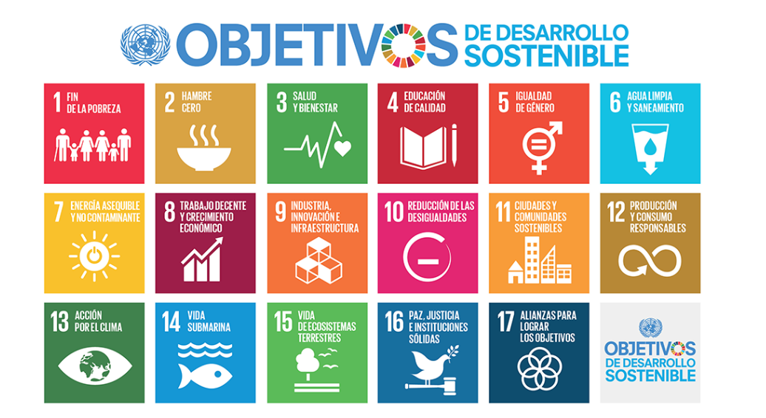
En diciembre de 2022, el Consejo Mundial de Viajes y Turismo (CMVT), la Organización Mundial del Turismo de las Naciones Unidas (OMT) y la Alianza para la Hostelería Sostenible anunciaron una nueva colaboración para unir a los sectores público y privado en torno a una visión compartida de viajes y turismo respetuosos con la naturaleza para detener y revertir la pérdida de biodiversidad de aquí a 2030. El sector de los viajes y el turismo se comprometieron a adoptar un enfoque del turismo positivo para la naturaleza. Esto incluye integrar salvaguardas de la biodiversidad, reducir las emisiones de carbono, mitigar el impacto de la contaminación, limitar el uso insostenible de los recursos y proteger y restaurar la naturaleza y la vida silvestre.
El sector turístico se ha comprometido a detener e invertir la pérdida de biodiversidad y a promover la conservación y restauración del medio ambiente. Su objetivo es mejorar el bienestar, los medios de subsistencia y la economía de las personas, aprovechando el potencial único del turismo como agente de cambio positivo.
Desde Viajes Celtour queremos apoyar y compartir los objetivos de esta iniciativa con nuestros clientes y amigos e invitarlos a participar a través de la web: https://www.cbd.int/doc/publications/tou-gdl-en.pdf
Adicionalmente, se invita a las personas de todo el mundo a compartir historias sobre cómo el turismo ha marcado la diferencia sus vidas.
“Viajar nos brinda recuerdos que duran toda la vida y las experiencias más increíbles para compartir. Pero ésta es solo la mitad de la historia, ya que los viajes y el turismo tienen un beneficio enormemente positivo para el mundo, mucho más allá del placer inmediato que brinda a quienes pueden explorar y descubrir personas, lugares y experiencias increíbles por sí mismos.”

